**Viktigt Viktigt Viktigt Viktigt Viktigt Viktigt Viktigt**

Viktig information avseende planerat arbete i fjärrvärmenätet på Lidingö

Adress:

TORSVIKSSVÄNGEN 14  
TORSVIKSSVÄNGEN 16  
TORSVIKSSVÄNGEN 12  
TORSVIKSSVÄNGEN 10

**Värme och varmvatten kommer att vara avstängt under perioden:**

**från 2024-01-12 08:00  
till 2024-01-12 15:00**

Under avstängningen finns kallvatten tillgängligt som vanligt.

Efter avstängningen kan fastighetens varmvatten behöva cirkuleras i upp till 10 minuter innan det blir varmt i kranen.

För mer information besök [www.stockholmexergi.se/avbrott](http://www.stockholmexergi.se/avbrott) eller kontakta kundservice 020-313151

Med vänlig hälsning  
Stockholm Exergi

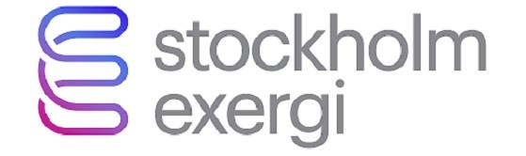

**Viktigt Viktigt Viktigt Viktigt Viktigt Viktigt Viktigt**